Bài thực hành

**Nhiệm vụ 1.2: Cấu hình phần mềm cơ bản**

* Notepad++

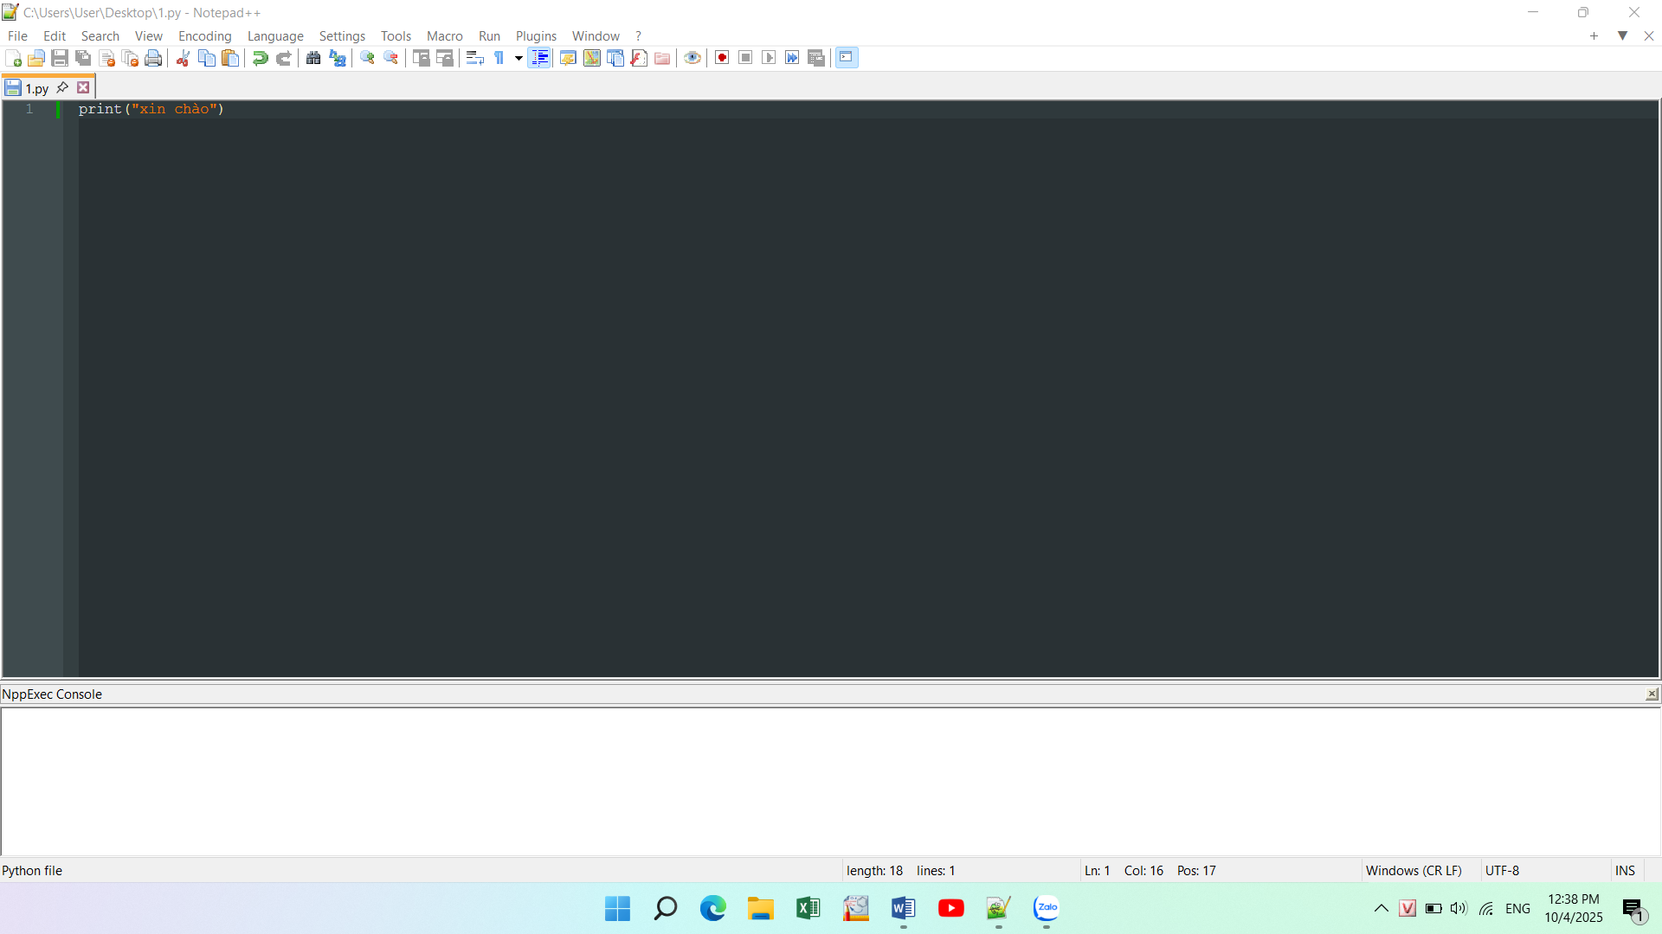

* Python:

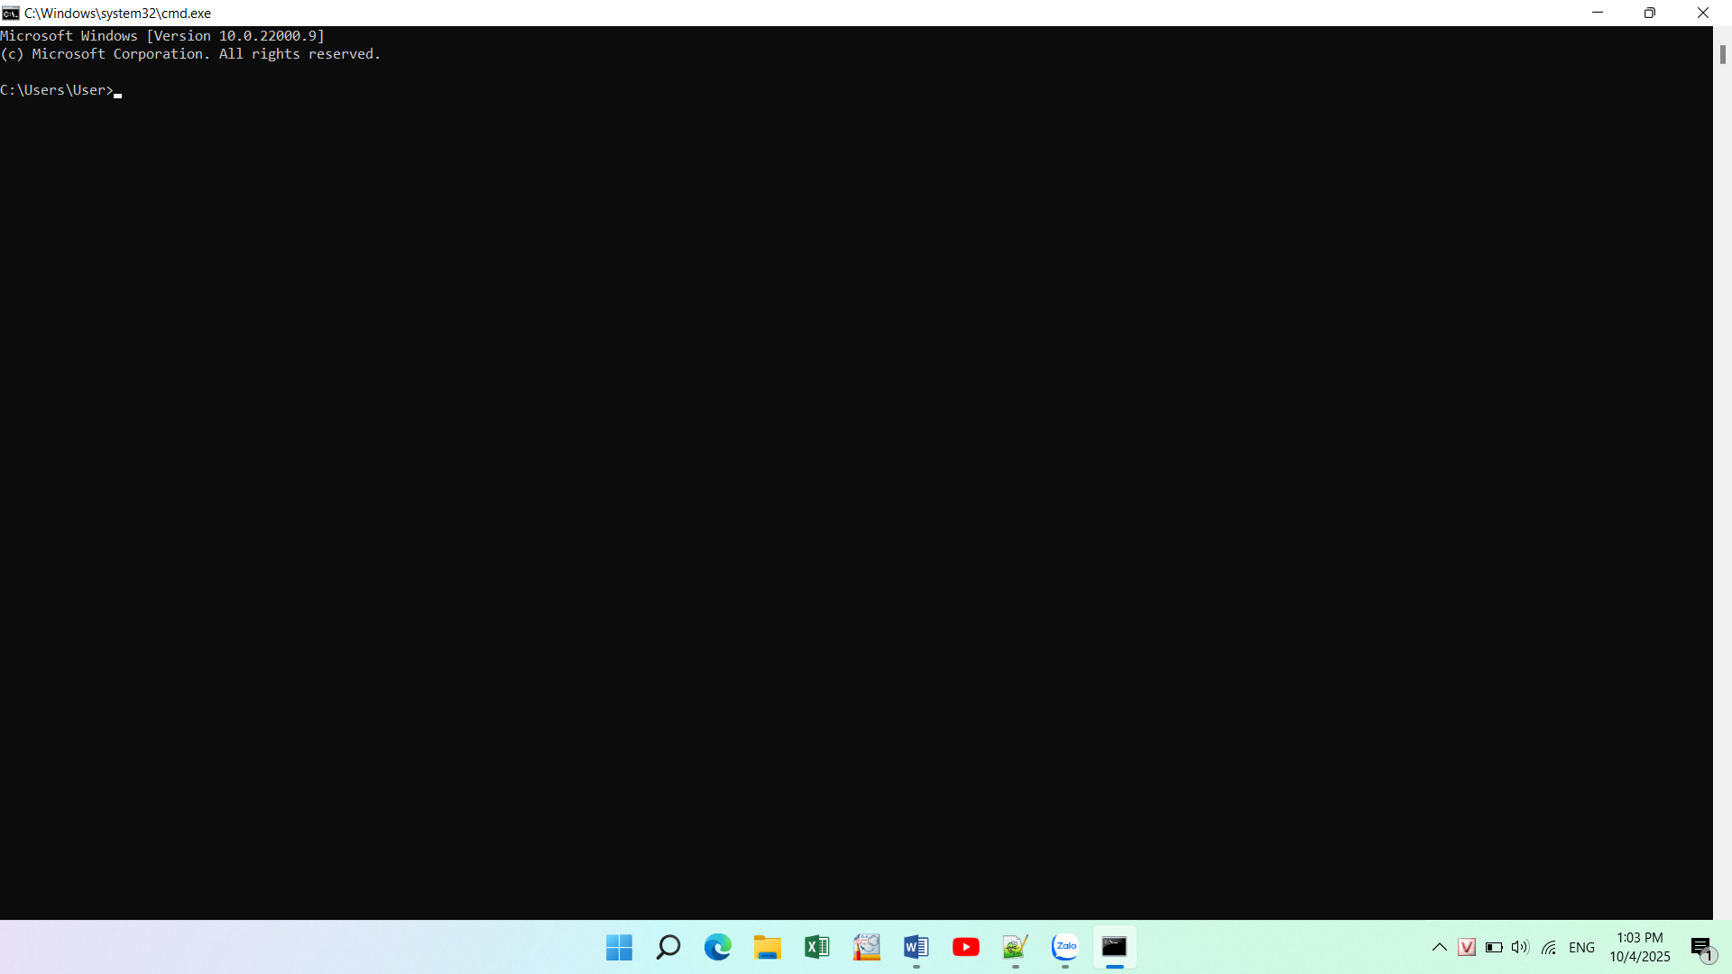

* Notepad++ đang mở file Python và kết quả chạy:

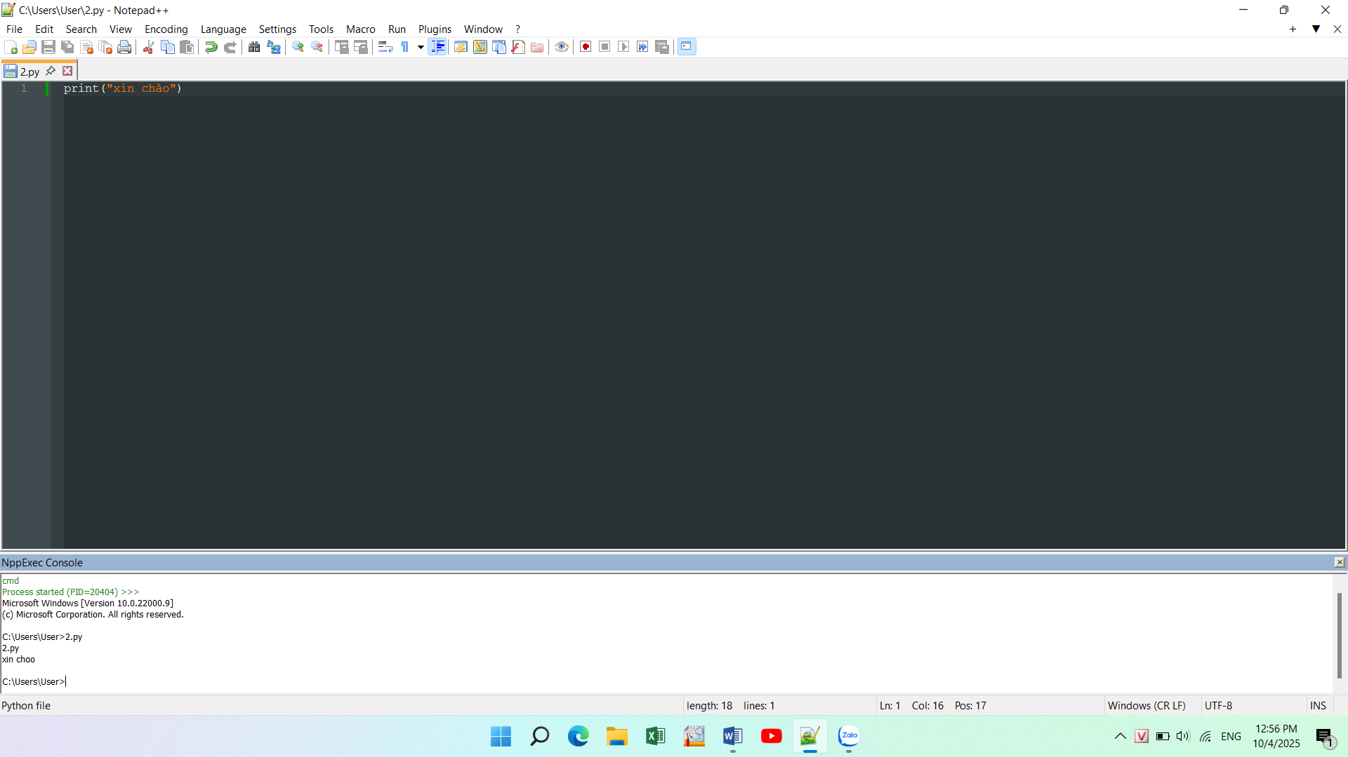

* Mô tả quy trình cài đặt

1. **Tải về bộ cài đặt:**

* Mở trình duyệt Web của bạn và truy cập trang Web chính thức của Notepad++: <https://notepad-plus-plus.org/downloads/>
* Tìm và nhấp vào phiên bản mới nhất
* Trên trang tải xuống của phiên bản đó, bạn chọn nút **Download** cho bản cài đặt **Installer** ( thường là phiên bản 64-bit nếu máy bạn là 64-bit).

1. **Cài đặt Notepad++:**

* Sau khi tải xong, nhấp đúp vào file cài đặt**.exe** (ví dụ: npp.8.6.8.Installer.x64.exe)
* Nếu có hộp thoại User Account Control (UAC) hiện ra, chọn **Yes** (Đồng ý).
* **Chọn ngôn ngữ:** Chọn **Vietnamese** (Tiếng Việt) hoặc **English** (Tiếng Anh) rồi nhấp **OK**.
* **Hộp thoại Chào mừng:** Nhấp **Tiếp** (Next).
* **Thỏa thuận cấp phép:** Nhấp **Tôi đồng ý** (I Agree).
* **Chọn thư mục cài đặt:** Để mặc định là tốt nhất (thường là C:\Program Files\Notepad++) rồi nhấp **Tiếp** (Next).
* **Chọn thành phần:** Để mặc định, chỉ cần nhấp **Tiếp** (Next).
* **Tùy chọn:**
  + Bạn nên tích vào tùy chọn **Tạo lối tắt trên Màn hình** (Create Shortcut on Desktop) để dễ mở chương trình.
  + Nhấp **Cài đặt** (Install).
* Sau khi cài đặt hoàn tất, bỏ chọn **Chạy Notepad++** nếu bạn chưa muốn mở ngay, rồi nhấp **Hoàn thành** (Finish).
* Cấu hình Notepad++ để viết code Python:

1. **Thiết lập lệnh chạy (run command)**

* Mở notepad++.
* Mở mộ file Python mới hoặc có sẵn (.py).
* Trên thanh Menu, chọn **Run (Chạy)**.
* Chọn **Run... (Chạy...)** hoặc nhấn phím tắt **F5**.
* Trong hộp thoại Run, nhập lệnh sau để chạy chương trình Python của bạn:

Bash

cmd /K python "$(FULL_CURRENT_PATH)" & ECHO. & PAUSE & EXIT

(Nguồn : Google Gemini )